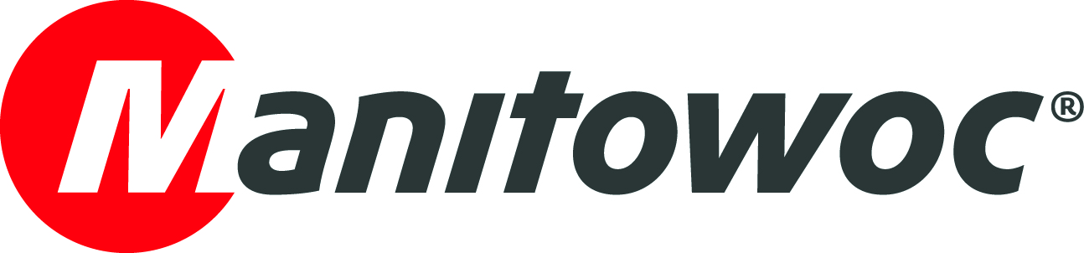
PRESSEMITTEILUNG

29. März 2018

Grove GMK6400 meistert knappen Zeitplan zur Errichtung eines Derrickkrans auf Hochhausdach

- 24-t-Derrickkran musste auf Dach eines 94 m hohen Bankgebäudes vor den Toren Frankfurts montiert werden
- 48-Stunden-Zeitfenster erforderte schnellen und flexiblen Auf- und Abbau des Krans
- Kompakter 400-t-Mobilkran punktete mit schnellem, selbstrüstendem Mega-Wing-Lift-Abspannsystem, leichten Komponenten und einfacher Bedienung

Die Kranspezialisten der BKL Baukran Logistik haben mit ihrem Grove GMK6400 Teile eines 24-t-Derrickkrans auf das Dach eines 94 m hohen Bankgebäudes in Eschborn im Nordwesten Frankfurts gehoben. Dort soll der Derrickkran für eine Dachsanierung eingesetzt werden.
BKL zählt mit über 460 Bau- und Autokranen zu den größten Full-Service-Anbietern für Kranlösungen in Europa. Der Frankfurter BKL Standort erhielt den Auftrag für das ambitionierte Projekt, da er neben seiner Autokranexpertise auch über viel Erfahrung in der Montage von Baukranen verfügt. Edwin Weidner, Leiter der Autokranabteilung bei BKL in Frankfurt, steuerte das gesamte Projekt, das von einem siebenköpfigen Team umgesetzt wurde.
„Montagen in dieser Höhe sind eine Herausforderung, besonders bei winterlichen Wetterbedingungen. Aber wir arbeiten aufgrund der lokalen Architektur häufig in solchen Höhen und bei beengten Platzverhältnissen und konnten unserem Kunden eine ausgeklügelte Autokranlösung bieten", sagte Weidner. „Bei diesem Projekt hatte unser Kunde nur 48 Stunden Zeit, um einen Derrickkran zu montieren. Innerhalb des Zeitfensters musste auch unser Autokran auf- und abgebaut sein, da die Parksituation rund um das Gebäude keine anderen Möglichkeiten zuließ. Wir haben uns daher für den kompakten 6-Achser GMK6400 von Grove entschieden, da dieser mit seiner Vollausrüstung schnell auf- und wieder abgebaut werden kann. Dazu zählen das selbstrüstende Mega-Wing-Lift-Abspannsystem, die 79 Meter lange Wippspitze aus einzelnen Gitterelementen, sowie 115 Tonnen Ballastgewichten. Außerdem verfügt der GMK6400 über einen geringen Schwenkradius und lässt sich einfach bedienen.”
Der GMK6400 hob die einzelnen Teile des Derrickkrans auf das Dach, wo er anschließend montiert wurde: zunächst die Stahlunterkonstruktion und dann die einzelnen Kranelemente. Dabei musste der GMK6400 eine Höhe von 131 m und eine Ausladung von 43 m erreichen, um die bis zu 7 t schweren Teile an ihren Bestimmungsort zu heben.

BKL hat fast 50 Jahre Erfahrung im Verkauf und in der Vermietung von Kranen und Serviceleistungen. Der GMK6400 ergänzt seit August 2017 die Flotte in Frankfurt und ist seitdem fast ununterbrochen im Einsatz. Er ist mit einer Hubleistung von 400 Tonnen der weltweit stärkste 6-Achsen-Mobilkran und verfügt über das selbstrüstende, tragfähigkeitssteigernde Abspannsystem Mega-Wing-Lift. Der Hauptausleger am GMK6400 ist 60 m lang. In Kombination mit der Wippspitze kann der Kran Lasten heben, die derzeit von keinem anderen sechs- oder gar siebenachsigen Kran erreicht werden. Außerdem wird sowohl der Unterwagen als auch der Kranaufbau von nur einem leistungsstarken Motor angetrieben, was das Gesamtgewicht des Krans und seinen Kraftstoffverbrauch reduziert.
Neben dem GMK6400 hat BKL auch einen GMK6300L und einen GMK5250L in der Flotte, die bei BKL Frankfurt und an weiteren BKL Standorten in Deutschland regelmäßig im Einsatz sind.

-ENDE-

KONTAKT
Andreas Cremer Damian Joseph
Manitowoc SE10
T +49 4421 294 4276 T +1 312 548 8441
andreas.cremer@manitowoc.com damian.joseph@se10.com

ÜBER THE MANITOWOC COMPANY INC.
The Manitowoc Company Inc. wurde 1902 gegründet und ist ein weltweit führender Hersteller von Kranen und Hublösungen mit Produktions-, Vertriebs- und Kundendienststandorten in 20 Ländern. Manitowoc wird als einer der richtungsweisenden Innovatoren und Anbieter von Raupen-, Turmdreh- und Mobilkranen für die Schwerbauindustrie anerkannt. Ergänzt werden die Kranreihen durch eine breite Palette branchenführender Produktunterstützungsdienstleistungen im Bereich Aftersales. Im Jahr 2017 betrug Manitowocs Gesamtumsatz 1,6 Milliarden US-Dollar, wobei mehr als die Hälfte außerhalb der Vereinigten Staaten erzielt wurde.

THE MANITOWOC COMPANY, INC.
Floor 10 – 11270 W Park Place – Milwaukee, WI 53224
T +1 920 684 4410
www.manitowoc.com

